1. 基于检索的多轮对话聊天机器人

Wu Y, Wu W, Xing C, et al. A sequential matching framework for multi-turn response selection in retrieval-based chatbots[J]. Computational Linguistics, 2019, 45(1): 163-197.

基于检索的多轮聊天算法有两个挑战：第一是识别上下文中的重点信息，二是如何对对话上下文的关系进行建模。但现有的模型往往会在计算中丢失上下文中的重点信息，因此本文提出了新的方法，可以一定程度上解决这种信息丢失问题。

该模型的整体结构如下：

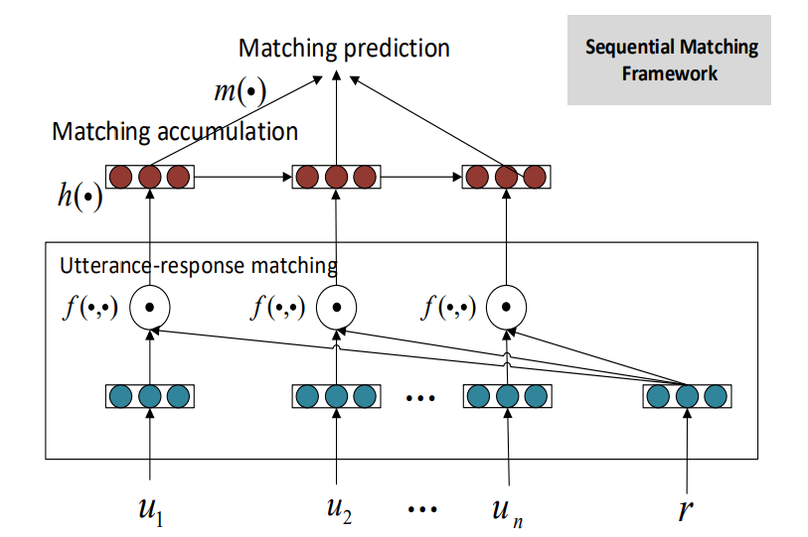

该模型的m(·)是一个单层或多层的线性分类器，使用softmax输出，该模型的f(·，·)有两种结构，如下：

结构1：SCN结构

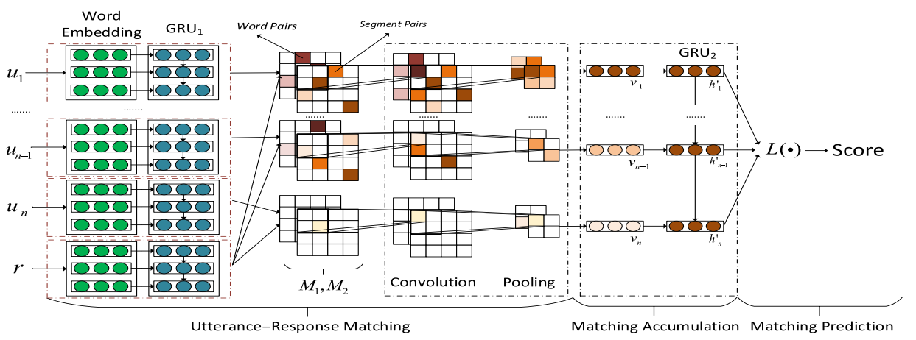

结构2：SAN结构

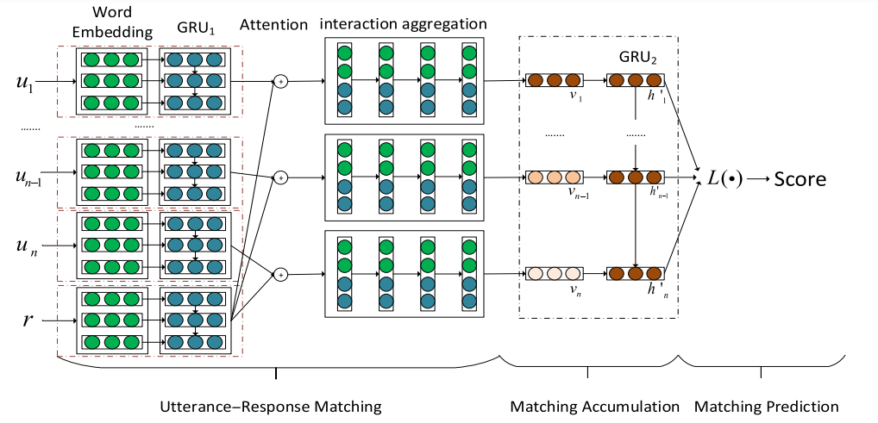

其结果分析如下,如果在 k位置有n个候选回答，定义召回率为 $R_{n}@k$，如 $R_{n}@k=1$ 是意思是正确的选项在n个候选回答中的召回率：

Ubuntu数据集采集自ubuntu论坛的大量双向对话，具有100万的测试集的问题-对话对，50万的验证集及50万的测试集对；豆瓣数据集是近期发布的开放领域对话的数据集。该数据集的u想你练级包含100万条对话对，验证集有约50万对

Ubuntu corpus

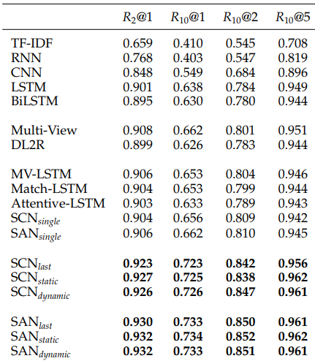

Douban corpus

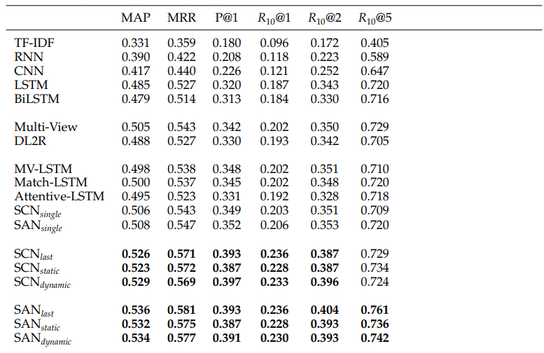

其中，last算法是M(·)为：

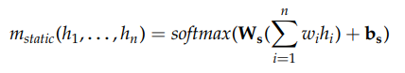

Static为：



Dynamic为：

